# Консультация для родителей.

# Межполушарное развитие и речь ребенка

Нейропсихологи утверждают, что нарушение межполушарного взаимодействия является одной из причин недостатков развития речи, а далее чтения и письма.

По исследованиям физиологов правое полушарие головного мозга – гуманитарное, образное, творческое – отвечает за тело, координацию движений, пространственное зрительное и кинестетическое восприятие. Левое полушарие головного мозга – математическое, знаковое, речевое, логическое, аналитическое – отвечает за восприятие – слуховой информации, постановку целей и построений программ.

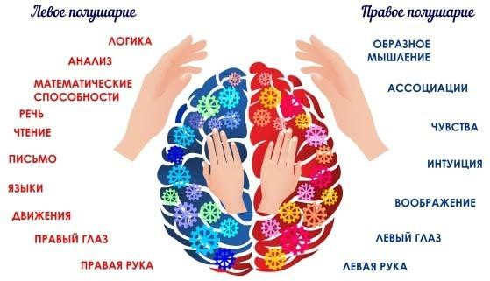

Единство мозга складывается из деятельности двух полушарий, тесно связанных между собой системой нервных волокон (мозолистое тело).

Мозолистое тело (межполушарные связи) находится между полушариями головного мозга в теменно-затылочной части и состоит из двухсот миллионов нервных волокон. Оно необходимо для координации работы мозга и передачи информации из одного полушария в другое.

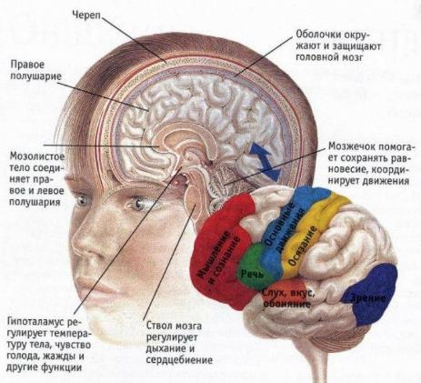

Нарушение мозолистого тела искажает познавательную деятельность детей. Если нарушается проводимость через мозолистое тело, то ведущее полушарие берет на себя бОльшую нагрузку, а другое блокируется. Оба полушария начинают работать без связи. Многочисленные исследования показали, что у детей ведущим полушарием является правое, значит левое блокируется. Нарушаются пространственная ориентация, адекватное эмоциональное реагирование, координация работы зрительного и аудиального восприятия с работой пишущей руки. Ребенок в таком состоянии не может читать и писать, воспринимая информацию на слух или глазами, возникают сложности с речью.

Для детей со специфическими нарушениями чтения и письма характерна выраженная неравномерность развития отдельных сенсомоторных и интеллектуальных функций. Трудности в обучении такого типа возникают в связи с незрелостью определенных функций, дисгармонией созревания головного мозга, нарушением межполушарного взаимодействия.

***Предлагаю такой краткосрочный марафон))))) Начиная с сегодняшнего дня каждый выполнять по одному упражнению (Всего 7 упражнений) из серии***

***«Зеркальное рисование».***

При помощи таких тренировок, ребенок повысит уровень распределения внимания и будет более успешно учиться.

Если левое и правое полушария будут единовременно работать, то обучение будет легким и эффективным.

**Цель этого упражнения:** развитие межполушарного взаимодействия (мозолистого тела), произвольности и самоконтроля.

**Выполнение:** Положить на стол чистый лист бумаги. Разделить этот лист линией пополам. Ребенок берет в каждую руку по карандашу. Необходимо рисовать одновременно обеими руками (на левой половине листа – левой рукой, на правой половине листа – правой рукой) зеркально-симметричные рисунки и узоры. При выполнении этого упражнения почувствуете, как расслабляются глаза и руки. Когда деятельность обоих полушарий синхронизируется, заметно увеличится эффективность работы всего мозга.

Варианты рисунков и узоров (в приложении):

Понедельник - Сердце Вторник – Чемодан Среда – Солнце Четверг – Кубок Пятница – Морковка Суббота – Поезд

Воскресенье – Кошка

**Источники:**

1. https://[www.kladovaya-t.ru/eto-interesno/kineziologicheskie-uprazhneniya-dlya-](http://www.kladovaya-t.ru/eto-interesno/kineziologicheskie-uprazhneniya-dlya-) razvitiya-mezhpolusharnogo-vzaimodejstviya.html
2. <https://narkopro.ru/wp-content/uploads/raspolozhenie-v-golovnom-mozge.jpg>
3. https://promany.ru/rubriki/risovanie-dvumya-rukami.html

